### Федеральное государственное бюджетное образовательное учреждение высшего образования

### «Сибирский государственный университет телекоммуникаций и информатики»

**Лабораторная №3**

### «Корреляция дискретных сигналов»

Выполнил:  
 Шаповал Н.О.

Группа: ИА-232

Проверил(а): Дроздова В.Г

.

GitHub: [https://github.com/nikin1/osms](https://github.com/IvanNoritsin/OSMS)



Новосибирск 2024

#### Оглавление

Цель работы 3

Задачи 3

Краткие теоретические сведения 4

Понятие корреляции 4

Виды корреляции 4

Вычисление корреляции 5

Нормализованная корреляция 5

Исходные данные 6

Алгоритм 6

Заключение 10

Контрольные вопросы 10

Приложение 12

# Цель работы

Получить представление о том, что такое корреляционная функция и нормализованная взаимная корреляционная функция, как они вычисляются и какое отношение имеют к процедурам синхронизации в сетях мобильной связи.

# Задачи

* Изучить теоретические основы корреляции дискретных сигналов.
* Реализовать алгоритмы вычисления обычной и нормализованной корреляции.
* Проанализировать влияние циклического сдвига сигнала на значение корреляции.

# Краткие теоретические сведения

## Понятие корреляции

**Корреляция** – это статистическая зависимость двух и более случайных величин. Корреляционная взаимосвязь в случае с сетями мобильной связи и используемыми в них радиосигналами позволяет обнаруживать сигналы синхронизации для того, чтобы с их помощью корректно разбивать ось времени на интервалы.

## Виды корреляции

* **Положительная корреляция:** Увеличение одной величины сопровождается увеличением другой.
* **Отрицательная корреляция:** Увеличение одной величины сопровождается уменьшением другой.
* **Нейтральная корреляция:** Изменение одной величины не связано с изменением другой.

## Вычисление корреляции

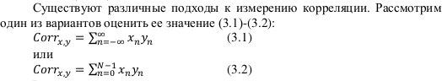

## Нормализованная корреляция

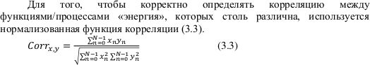

# Исходные данные

Непрерывная периодическая функция:

a= [ 7 3 2 -2 -2 -4 1 5]

b= [ 2 1 5 0 -2 -3 2 4]

c= [2 -1 3 -9 -2 -8 4 -1]

𝑠1(𝑡) = cos(2𝜋𝑓1 𝑡)

𝑠2(𝑡) = cos(2𝜋𝑓2 𝑡)

𝑠3(𝑡) = cos(2𝜋𝑓3 𝑡)

,где f1 = 16; f2 = 16 + 4; f3 = 16 * 2 + 1

𝑎(𝑡) = 4𝑠1(𝑡) + 2𝑠2(𝑡) + 2𝑠3(𝑡)

𝑏(𝑡) = 2𝑠1(𝑡) + 𝑠2(𝑡)

# Алгоритм

Программа на языке C/C++ для вычисления корреляции и нормализованной корреляции между массивами a, b и с:

Обычная корреляция:

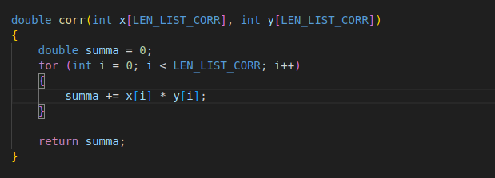

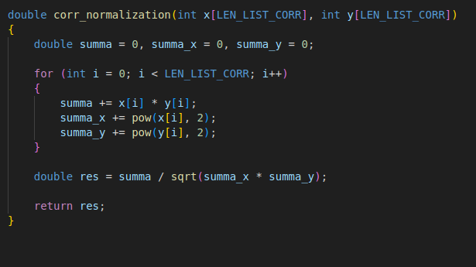

Получаем такие результаты:



Программа в matlab:

f2 = 20;

f3 = 33;

t = 0:0.0001:1;

s1 = cos(2*pi*f1*t);

s2 = cos(2*pi*f2*t);

s3 = cos(2*pi*f3*t);

a = 4*s1 + 2*s2 + 2*s3;

b = 2*s1 + s2;

figure;

subplot(2,1,1);

plot(t, a);

title('Сигнал a(t)');

subplot(2,1,2);

plot(t, b);

title('Сигнал b(t)');

corr_ab = sum(a .* b);

norm_corr_ab = sum(a .* b) / (sqrt(sum(a.^2)) * sqrt(sum(b.^2)));

disp(['Корреляция между сигналами a(t) и b(t): ', num2str(corr_ab)]);

disp(['Нормализованная корреляция между сигналами a(t) и b(t): ', num2str(norm_corr_ab)]);

t = 0:0.01:1;

a = [0.3 0.2 -0.1 4.2 -2 1.5 0];

b = [0.3 4 -2.2 1.6 0.1 0.1 0.2];

figure;

subplot(2,1,1);

stem(a, '-o');

title('Array a');

subplot(2,1,2);

stem(b, '-o');

title('Array b');

corr_ab = xcorr(a, b);

figure;

plot(corr_ab);

title('Взаимная корреляция a и b');

n = length(a);

corr_vals = zeros(1, n);

for i = 0:n-1

b_shifted = circshift(b, i);

corr_vals(i+1) = sum(a .* b_shifted);

end

figure;

plot(0:n-1, corr_vals, '-o');

title('Зависимость корреляции от величины сдвига');

xlabel('Сдвиг');

ylabel('Корреляция');

[max_corr, max_shift] = max(corr_vals);

disp(['Максимальная корреляция: ', num2str(max_corr)]);

disp(['Сдвиг, при котором достигается максимальная корреляция: ', num2str(max_shift-1)]);

b_best_shift = circshift(b, max_shift-1);

figure;

subplot(2,1,1);

plot(a, '-o');

title('Сигнал a');

subplot(2,1,2);

plot(b_best_shift, '-o');

title('Сигнал b, сдвинутый на величину максимальной корреляции');

Результаты:

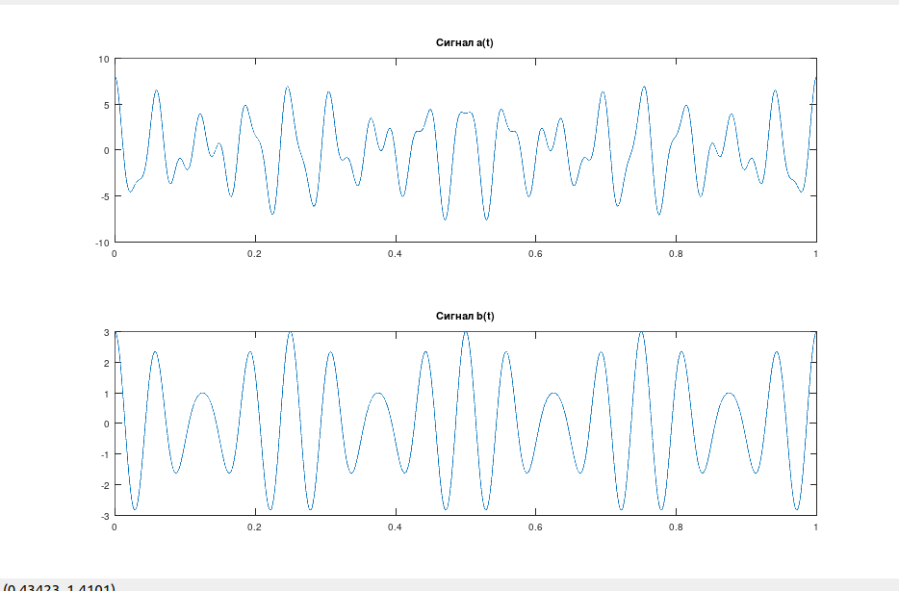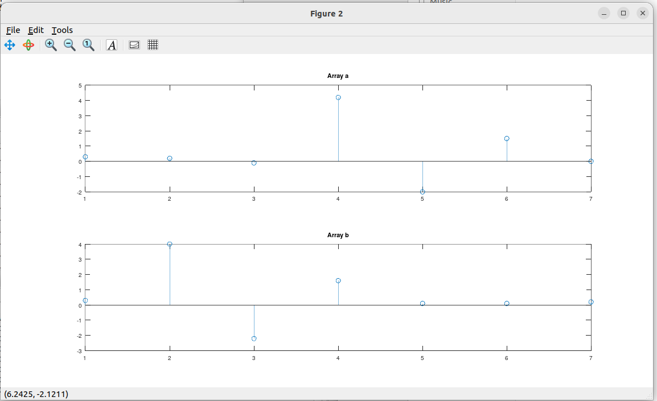

# 

# 

# 

# Заключение:

В ходе выполнения лабораторной работы было получено представление о том, что такое корреляционная функция и нормализованная взаимная корреляционная функция, как они вычисляются и какое отношение имеют к процедурам синхронизации в сетях мобильной связи.

# Контрольные вопросы:

1. **Какие виды корреляции существуют?**
   * **Положительная корреляция:** Увеличение одной величины сопровождается увеличением другой.
   * **Отрицательная корреляция:** Увеличение одной величины сопровождается уменьшением другой.
   * **Нейтральная корреляция:** Изменение одной величины не связано с изменением другой.
2. **Что значит положительная корреляция сигналов?**

**Положительная корреляция** сигналов означает, что сигналы в целом изменяются синхронно: когда один сигнал возрастает, другой тоже возрастает, и наоборот. Это не обязательно означает, что сигналы идентичны, они могут отличаться по амплитуде и иметь некоторые локальные расхождения, но общая тенденция изменения будет схожей.

*Пример:* Температура воздуха на улице и количество проданного мороженого демонстрируют положительную корреляцию: чем теплее на улице, тем больше покупают мороженого.

1. **Что такое корреляционный прием сигналов?**

Корреляционный прием - это способ обнаружить нужный сигнал, спрятанный в шуме, путем сравнения его с заранее известной копией этого сигнала.

1. **Как вычисление корреляционных функций помогает синхронизироваться приемнику и передатчику в сетях мобильной связи?**

В сетях мобильной связи передатчик и приемник должны быть синхронизированы во времени, чтобы данные передавались и принимались корректно.

Корреляционный прием позволяет обнаружить известный сигнал синхронизации, несмотря на шумы и искажения, и синхронизировать работу приемника и передатчика.